**ALIMENTAÇÃO NATURAL PARA ANIMAIS DE COMPANHIA**

**Marcela Xavier Tupynambá de Araújo1*, Maria Eduarda Dias da Costa1 Joyce Paula Rocha Araújo2 e Guilherme Guerra Alves3.**

*1Graduando em Medicina Veterinária – UNA – Bom Despacho/MG – Brasil – *Contato:* [*marcela.tupy@yahoo.com.br*](mailto:marcela.tupy@yahoo.com.br)

*1Graduando em Medicina Veterinária – UniBh – Belo Horizonte/MG – Brasil*

*3Professor de Medicina Veterinária – UNA – Bom Despacho/MG – Brasil*

**INTRODUÇÃO**

Perante a domesticação dos cães e gatos, tornou-se responsabilidade dos seres humanos sua alimentação e seus cuidados. Deste modo gatos cooperantes em controles de pragas e cães de guarda, conquistaram espaço e hoje são considerados membros efetivos das famílias. 3

Na contemporaneidade a nutrição busca compreender a dieta e os nutrientes como uma forma eficiente de nutrir o corpo, ultrapassando o ideal de sobrevivência e satisfação de fome. Levando em consideração o aumento gradativo do vínculo humano-animal, tutores procuram alternativas para os seus companheiros de alimentos naturais e de qualidade, visando saúde, longevidade e bem-estar. 6

Em vista disso, a alimentação natural cresceu no mercado.

O presente trabalho tem o objetivo de difundir a alimentação natural, seus benefícios e cuidados primordiais nesse estilo de vida, assim, em conjunto tutores, veterinários e zootecnistas conseguem promover saúde, qualidade e bem-estar para os animais de companhia.

**MATERIAL E MÉTODOS**

A revisão literária foi desenvolvida a partir de artigos científicos datados de 2010 a 2020, encontrados nas plataformas Pubmed, Scielo e Google acadêmico.

**REVISÃO DE LITERATURA**

Alimentos naturais não possuem aditivos, conservantes e produtos químicos, no entanto, podem ser submetidos ao congelamento e pasteurização. Esse estilo de vida baseia-se na crença de que esses animais tornam-se mais saudáveis quando alimentados da mesma maneira que seus ancestrais. 5,1.

Entender as particularidades de cada uma dessas espécies é de suma importância, uma vez que os tutores podem erroneamente alimenta-los da mesma forma assim não suprindo as necessidades de cada casta. 3

Os cães em seu estado selvagem como predadores eram adeptos a uma dieta predominantemente de origem animal, sendo uma fonte de proteínas e lipídios. As fibras geralmente eram oriundas da ingestão do conteúdo intestinal de suas presas, levando os caninos a terem uma melhor adaptação a carboidratos, definindo-os também como onívoros, diferente dos felinos que são animais carnívoros restritos fisiologicamente e metabolicamente. As duas espécies são animais anatomicamente carnívoros, tendo os dentes caninos bem desenvolvidos, ausência da enzima amilase salivar e estômago com pH extremamente ácido.6

A alimentação natural engloba várias dietas, no entanto as três principais categorias (Fig. 1) são a BARF (*Bones And Raw Food*) referido como “Alimentos crus biologicamente apropriados” consistindo de 60 a 80% de ossos carnudos crus e de 20 a 40% de uma grande variedade de alimentos incluindo vísceras, ovos, carnes, frutas e vegetais. Utiliza-se também a crua sem ossos e a cozida para animais mais exigentes e seletivos. 1,2

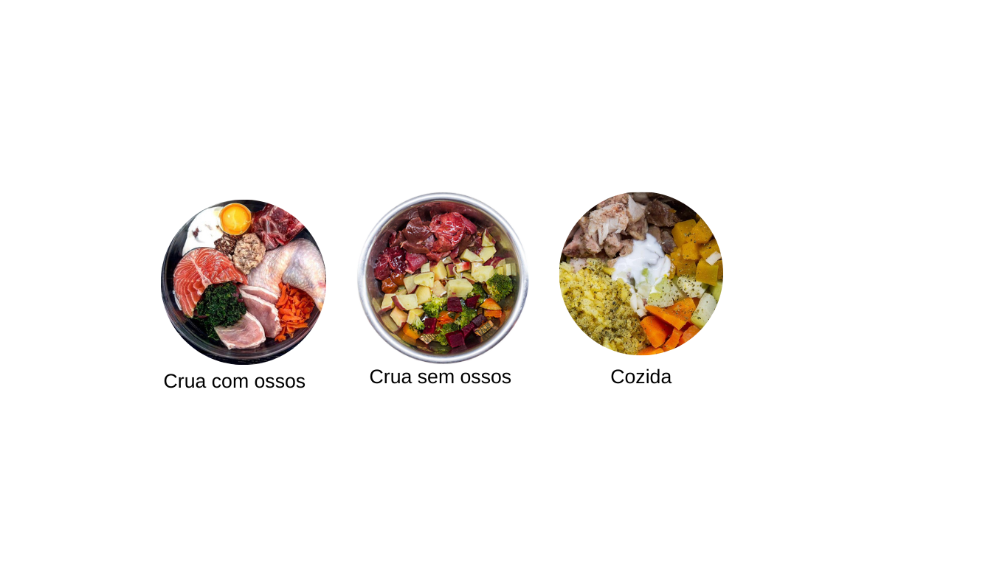

Fonte: Cachorro verde

**Figura 1:** Principais categorias da alimentação natural

A dieta crua é considerada por muitos profissionais da área uma boa alternativa, por ser mais semelhante à alimentação dos ancestrais sendo mais compatível com a fisiologia dos pequenos animais e causando uma melhor digestão dos alimentos. 4

A dieta cozida é oferecida para os animais mais exigentes ou até os que apresentam alguma limitação a alimentos crus, isso ocorre pela adaptação que os animais de companhia tiverem com os alimentos dos humanos. 4

Além disso, existe uma modalidade em que os tutores brasileiros não estão adeptos, a *Prey model diet* que consiste em uma alimentação projetada nos ancestrais primitivos dos animais de companhia e envolve o consumo da presa completa, incluindo órgãos, ossos e músculo. 1,

Deve-se ponderar sobre algumas preocupações em relação à alimentação natural como o desbalanceamento dos nutrientes, tanto em deficiência quanto em excesso, e a utilização dos alimentos crus pode ser um risco de contaminação biológica como salmonelose, toxoplasmose e as verminoses. Por esse motivo é de suma importância o acompanhamento de um profissional qualificado, e o uso do congelamento profilático adequado com temperatura de no mínimo -18°C para a inibição desses microrganismos. 1,7

Uma vez que alimentação natural é bem manejada e formulada por especialistas, os benefícios são inúmeros como melhora na pele e na pelagem, diminuição do odor das fezes, melhoria no comportamento animal, sistema imunológico, além da redução de incidências médicas incluindo alergias, diabetes, obesidade, afecções odontológicas, artrites, entre outras. 1,2

**CONSIDERAÇÕES FINAIS**

A alimentação natural pode ser considerada uma ótima tendência de longevidade e bem-estar para os animais de companhia. Entretanto, para obter seus benefícios é de suma importância o acompanhamento de um profissional qualificado e uma grande responsabilidade do tutor de realizar todos os procedimentos necessários, fornecendo a dieta na mesma quantidade e da maneira exata que foi recomendado. Caso seja necessária alguma alteração, o médico veterinário deve ser comunicado anteriormente.